DE LO PRESENCIAL A LO DIGITAL
Turno: Mañana - Tarde - Vespertino Materia: LENGUA EXTRANJERA INGLÉS Curso: 1 año Semana: del 29 de Abril al 13 de Mayo de 2020
INDICACIONES: Realizar el trabajo y enviarlo al correo del docente según el curso, turno y fecha de presentación. Una vez corregido por el docente imprimirlo o copiarlo en la carpeta de inglés.
Prof.: Cintia Morón Curso: 1º Div: 1ª – 2ª Turno: Mañana y tarde E-mail: cintiamn71@gmail.com
Prof.: Ivana Taritolay Curso 1º Div: 2ª Turno: Mañana E-mail: ivanataritolay@yahoo.com.ar
Prof.: Cintia Morón Curso: 1º Div: 2ª Turno: Tarde E-mail: cintiamn71@gmail.com
Prof.: Ivana Taritolay Curso 1º Div: 3ª Turno: Tarde E-mail: ivanataritolay@yahoo.com.ar
Prof.: Cinthya Fernández Curso: 1º Div: 1ª Turno: Vespertino E-mail: veritocin77@gmail.com
Prof.: Cintia Morón Curso: 1º Div: 2ª y 4ª Turno: Vespertino E-mail: cintiamn71@gmail.com
Prof.: Noelia Vega Curso: 1º Div: 3ª Turno: Vespertino E-mail: vnoelia020@gmail.com

NÚMERO DE CELULAR ALTERNATIVO EN CASO DE QUE LO NECESITES: 3875678400
Datos a completar por el alumno
APELLIDO Y NOMBRE:
CURSO: DIVISIÓN: TURNO:
E-MAIL:
TELÉFONO: (SEÑALAR: FIJO O MÓVIL)

ACTIVIDAD PROPUESTA N° 4
TEMAS
- INFORMACION PERSONAL
- NÚMEROS
- ABECEDARIO
- VERBO TO BE (VERBO SER / ESTAR) FORMA AFIRMATIVA
- VERBO TO BE (VERBO SER/ ESTAR) FORMA NEGATIVA
1) Read and answer the questions below. (Leer y contestar las preguntas).
Hello, my name is Sarah Stuart. I am from Argentina. My address is 26th King Street. I am twelve years old. My phone number is 256326851. My favourite singer is Ariadna Grande and my favourite food is pizza. Nice to meet you!! Bye Bye.

my favourit Pleased to meet you. Goodbye.
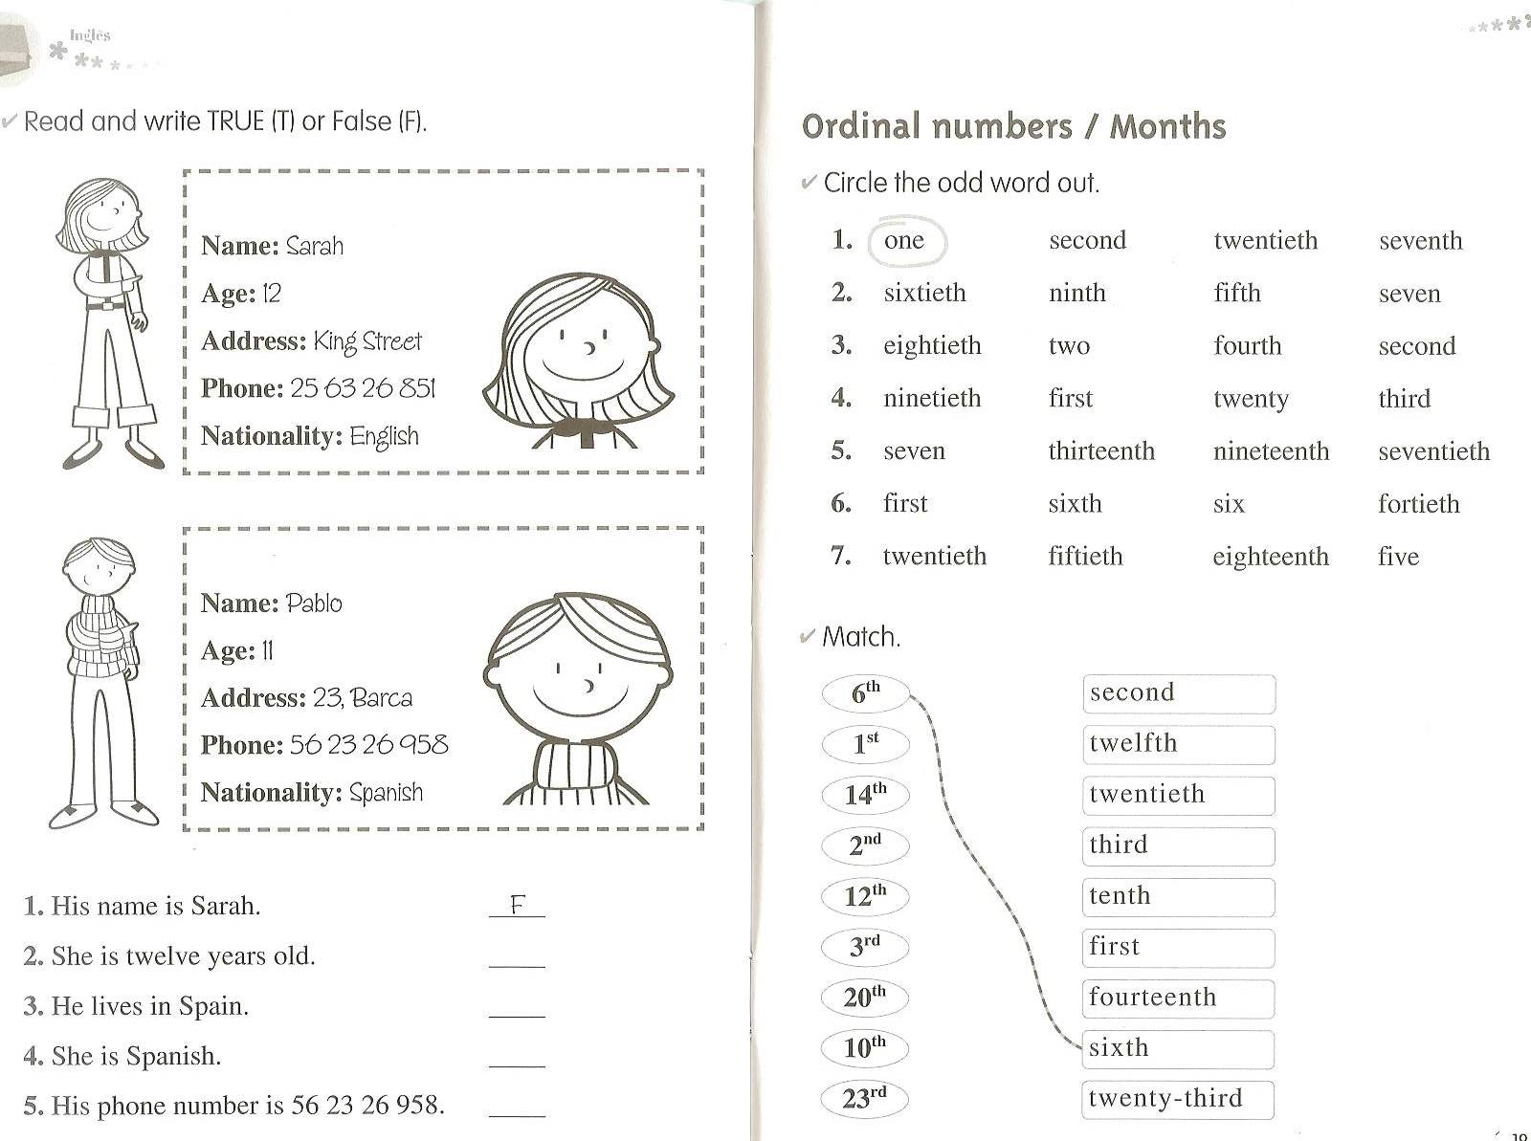

a-What is your name? My name is SARAH.
b-How old are you? I am…………………………………………………..
c- What is your surname? My surname is ……………………………….
d- Where are you from? I am from …………………………………….
e- What is your address? My address is ………………………………….
f- What is your favourite color? My favourite food is…………………………….
g- What is your favourite singer? My favourite singer is…………………………….
h- What is your phone number? My phone number is………………………………

2) Solve and complete the crossword. (Resolver las operaciones y completar el crucigrama).

3) Cut and glue the letters then write the pronuntiation. Recorta y pega las letras en tu carpeta luego escribe la pronunciación. Ahora practica la pronunciación de las letras del abecedario con la siguiente canción, the alphabet chant. Entra al siguiente enlace; https://youtu.be/aEYcmNhz7Uc

THE ALPHABET

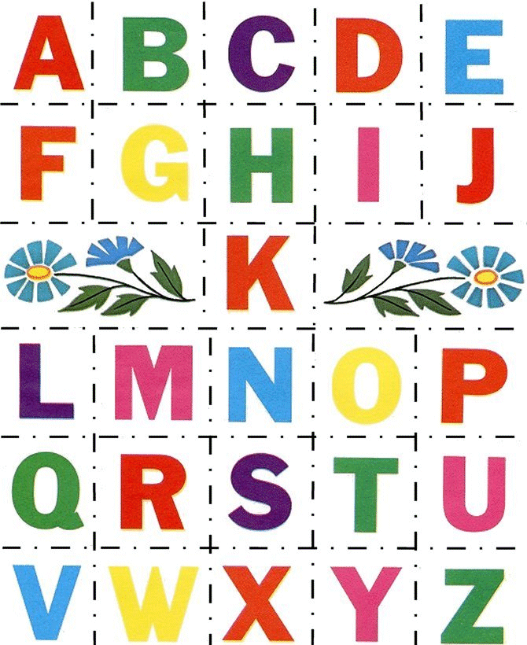
A: EI B: BI C: CI D: DI
E: I F: EF G: YI H: EICH
I: AI J: YEI K: KEI L: EL
M: EM N: EN O: OU P: PI
Q: KIU R: AR S: ES T: TI
U: IU V: VI W: DABLIU X: EKS
Y: WAI Z: ZED

4) A. Look at the pictures and complete with the verb to be.
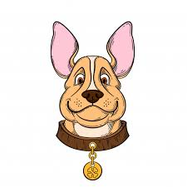
Tom …………. a boy. They ………… friends. It ……….a dog. She ……….. a singer. I ……..a student.
B. Read and circle the correct option. Leer y marcar la opción correcta.
A- I ……………… a football player. isn´t am not aren´t
B- Lionel Messi…………….. an actor. aren´t isn´t ´m not
C- …………. Shakira a singer? am are is
D. Are Messi and Agüero football players? Yes, they…………… are am is
E. My favourite colour …………. blue. aren´t isn´t am not
5) Ahora practica la forma negativa del verbo to be con el siguiente video. Entra y completa las oraciones en el enlace; ejercicios de inglés forma negativa. Recuerda revisar la teoría del verbo to be forma positiva y negativa. ¡Éxitos!!!!!!!!!
https://www.youtube.com/watch?v=29WzsK6IXKc

